中国科学院大学2022-2023学年
北京集中教学校区研究生新生入学须知
亲爱的同学：
祝贺你被录取为中国科学院大学研究生！
集中教学学生迎新及报到的相关事项和要求，将在中国科学院大学迎新服务网（http://welcome.ucas.edu.cn/index.php/zh-cn/）上发布、更新，请注意随时关注和登录迎新网站。
按照学校校历安排，2022-2023学年秋季学期定于2022年8月22日迎新周开始，8月29日正式上课。参加集中教学的研究生新生8月18—19日到校报到，各院系报到时间及时间安排如下：
一、雁栖湖校区：
1.8月18日8:00-17:00，集中办理资源与环境学院、计算机科学与技术学院、人文学院、外语系、公共政策与管理学院、天文与空间科学学院、集成电路学院、网络空间安全学院、未来技术学院、心理学系、存济医学院、现代农业科学学院、化学工程学院、光电学院、纳米科学与技术学院、航空宇航学院、应急管理科学与工程学院新生报到手续
2.8月19日8:00-17:00，集中办理数学科学学院、物理科学学院、化学科学学院、地球与行星科学学院、生命科学学院、经济与管理学院、工程科学学院、材料科学与光电技术学院、电子电气与通信工程学院、人工智能学院、核科学与技术学院新生报到手续。
中丹学院报到时间，由学院确定后另行通知。
以上院系新生将在雁栖湖校区完成为期一年的集中教学。
二、玉泉路校区，8月19日8:00－17:00，集中办理经济与管理学院金融专硕、数学科学学院基础数学专业和部分应用数学专业新生报到手续。
三、中关村校区，8月19日8:00－17:00，办理经济与管理学院MBA、公共政策与管理学院公共管理硕士 （MPA）新生报到。以上学院新生将在中关村校区完成集中教学。
海洋学院、南京学院的报到及相关安排确定后由学院另行通知。
新生所属院系等事宜详情请在8月初登录中国科学院大学迎新服务网（新生本人信息）查询。
为方便学生接收有关信息推送，在线咨询相关问题、在线申请成绩单、在学证明等业务，请新生在入学前（8月1日——4日之间）关注中国科学院大学企业微信号。具体关注流程请见以下链接：https://welcome.ucas.edu.cn/index.php/zh-cn/tzgg/80-2022-06-21-06-09-05
其他具体事宜，请见附件。也可到迎新服务网查看；其他未尽事宜，将另行通知，请随时关注迎新网信息。
请勿提前来校。有特殊原因不能按时报到，请及时与所在研究所、院系联系并提出书面申请，经批准后可延后报到。报到时间最多推迟10个工作日，逾期将取消入学资格。
中国科学院大学学生处联系方式：
联系邮箱：xsc@ucas.edu.cn
联系地址：北京市玉泉路19号甲，邮政编码：100040。
附件1：报到需带物品及准备材料
附件2：住宿管理须知
附件3：研究生收费及银行卡使用说明
附件4：集中教学新生党组织关系转接说明

附件5：集中教学新生团组织关系转接的说明
附件6：户口迁移须知
附件7：入学资格审查
附件8：常用校园网络资源

中国科学院大学
2022年6月15日

附件1：
集中教学研究生自带物品及准备材料
一、请随身携带毕业证、学位证、身份证、迁移户口需要的户口卡或户口迁移证，党员组织关系介绍信、共青团团员证、校园卡等重要证件，本人近期一寸证件照2张。切勿邮寄或托运。
二、请新生务必在报到前自行登录中国科学院大学教育业务平台上传本人在学阶段照片，以免影响报到手续办理。
1.登录教育业务平台方式：
进入国科大主页（http://www.ucas.edu.cn）,点击主页顶部的[学生]，登录教育业务平台sep.ucas.edu.cn，输入用户名和密码。
登录用户名和密码，可于8月初登录迎新网站—新生本人信息查询。
2.上传路径：登录教育业务平台----学籍管理——档案管理——个人信息——学籍操作-----填写 ，上传在学照片，并请务必在“档案操作”中完善本人研究生登记表。
3.照片要求：
（1）近期（三个月内）正面免冠彩色电子证件照片
（2）图片尺寸（像素）：宽150，高210
（3）图片大小：不大于150k
（4）图片格式：JPG
（5）照片背景：单一色
（6）请不要使用PS过或美颜处理过的照片

附件2：
住宿管理须知
1.参加集中教学新生，在校学习期间原则上应在学生宿舍住宿。因特殊情况不在校内宿舍住宿，须由本人提出申请，经所在研究所签字同意、院系领导审批同意，到学生处、宿舍管理部门备案，住宿床位不再保留。
2.学校分配给学生的床位，只限学生本人使用，不得出租和转让，不得私自调换。
3.生活用品和床上用品，学生可自己携带，也可到北京后自行购置。行李请随车办理托运手续，学校不负责办理提前寄送的行李。
4.因身体状况（身体有残疾或伤病），不适应睡高架床的，须在入学前提出申请，以便及早安排。
雁栖湖校区：chenjie@ucas.edu.cn
玉泉路校区：lichangh@ucas.edu.cn
中关村校区：liuhong@ucas.edu.cn
5.学生公寓内禁止使用和存放微波炉、热得快、电炉、电冰箱、电磁炉、电饭煲(电饭锅)、电饼铛、电烤箱、烤面包机、电热杯、电暖气、电热毯、酒精炉、煤油炉、煤炉、火锅、液化气炉等用具。
玉泉路、中关村校区因房间格局所限，房间内不能存放和使用洗衣机。公寓楼内设有公寓洗衣机供同学使用。

附件3
研究生收费及银行卡使用说明
一、学生应按年度缴纳学费和住宿费。
二、学费及住宿费在国家有关部门核定的范围内收取。
1.除特殊说明外，国家计划内全日制研究生的学费标准为：博士生10000元/年•生，硕士生8000元/年•生；国家计划内非全日制研究生的学费标准为：博士生12000元/年•生，硕士生10000元/年•生，按学年收取。
2.经另行批准的部分专业的研究生学费按批复意见和招生简章收取。
3.学生住宿费标准为：在国科大集中教学校区宿舍住宿的学生，每人每年600元至1200元之间，具体标准依据政府相关部门根据楼宇住宿条件批复的收费标准执行。在研究所住宿的学生，其住宿费的收取按研究所有关规定执行。
三、如确因家庭经济困难而不能在规定期限缴纳学费的学生，需要提供《家庭经济困难学生认定申请表》（点迎新网链接下载，需要在入学前准备好），可以先办理入学手续，再按照规定程序提出缓交学费的申请，由学校审批同意后，可以缓交，缓交期不超过4个月。
- 研究生可以按照国家有关规定申请助学贷款。
- 在学研究生按规定享受各类奖助学金，学习科研表现优秀
的学生，还可以申请国家、中国科学院、各研究所设立的各类奖学金。
- 关于银行卡的有关说明
建设银行储蓄卡办理及登记：
新生入学后，学校将通过建设银行的储蓄卡发放奖助学金、勤工助学酬金等费用，新生入学后各学年的学费、住宿费也将通过该银行卡收取。为确保顺利办理入学手续等有关事宜， 2022级新生需要提前办理好建设银行的借记卡（务必为I类储蓄卡）。
（1）如新生没有建设银行储蓄卡，可就近到中国建设银行网点办理一张中国建设银行储蓄卡I类卡，也可以选择线上办理印有学校标志性LOGO的联名卡，办理流程详见附件“国科大专属联名卡信息及办理流程”进行线上填写信息并办卡。
（2）如已经有建设银行I类储蓄卡，则无需办理新的银行卡，可以使用原建行I类储蓄卡。
（3）开学前，新生办理并确认好使用的建设银行I类储蓄卡后，需通过学校奖助系统登记好符合要求的银行卡信息。具体登记方式为：登录教育业务平台sep.ucas.edu.cn----奖助管理——卡号管理——修改卡号（教育业务平台登录账号：新生首次登录时，用户名为学号，密码为身份证号。学号可咨询各培养单位的老师，集中教学学生的信息请在8月初查询迎新网）。学生到校后也请随身携带该银行卡到校并妥善保存。
七、新生应在新学年开学前将学费和住宿费存入登记在学校奖助系统的建设银行I类储蓄卡中。国科大于开学初统一收取学费和住宿费。新生也可以在开学后登录学校sep.ucas.edu.cn平台，进入“校园支付”通过微信、网银主动交学费和住宿费。
八、参加集中教学学习的研究生新生，需在规定时间内参加学校统一组织的体检，费用约为70元。学校将在开学后通知体检费缴纳时间及方式。

附件：
国科大专属联名卡信息及办理流程

在疫情防控常态化期间，为给国科大学生提供更加优质的金融服务，方便学生缴存学杂费，本着学生自愿选择的原则，建行为国科大2022年入学新生提供专属联名卡办卡方案。
- 国科大专属联名卡介绍：

1.专属卡面：中国科学院大学与中国建设银行独家设计的卡面，带有学校标志性LOGO图案，具有永久纪念价值的珍藏版银行储蓄卡。
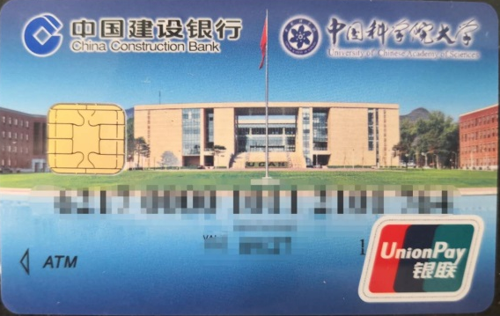
2.免费：独家专享终身免年费、小额账户管理费、手机银行转账手续费、异地存取款费用，自入学起5年免收短信提醒费。

3.境外汇款优先处理：5000美元以下的外汇到账可电话入账。
4.专属客服电话团队：学生有任何金融问题，可联系以下电话，以下电话也作为外呼电话，学生可放心接听。
建设银行北京东方广场支行：010-85188039；010-85188044； 18500438099；13051708290，可添加手机号微信，在工作时间外解答学生疑问。
！请注意：客服在电话中不会向学生索要任何验证码和个人信息、不会要求学生进行转账操作，请谨防诈骗。
二、办理流程简易说明：
如学生名下无建行卡，直接扫描二维码申请开卡；如学生名下有建行卡，想要开通联名卡，可直接扫描提交开卡申请，同时将原I类卡进行降级操作；如学生名下有I类卡，可延用原有卡片。
温馨提示：
1.查询本人持有卡片类型方法：使用任意手机号码编辑短信“CXLX#全账号”发送至95533，查看账户类型。
2.卡片升降级操作：可在建设银行APP或建行网点自助柜员机(STM）操作，如遇问题，可电话联系客服。

三、办卡操作流程：
步骤1.使用微信扫一扫，扫描下图中二维码。填写身份证号和姓名，上传身份证正面照片。

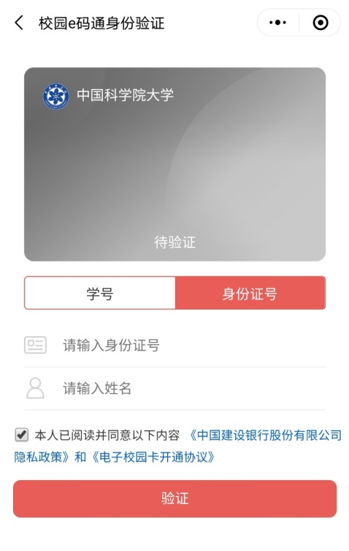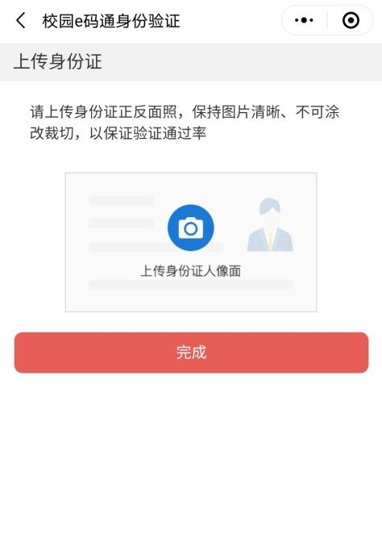
步骤2. 点击“新生银行卡申请”菜单，进入身份识别页面。
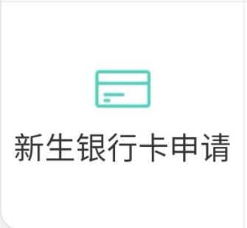

步骤3.身份识别
上传本人身份证正、反面影像，系统自动识别身份证信息并反显，学生可以手动修改信息，用户确认身份信息无误后进入下一步。
！请注意：地址信息请填写现居住地，请仔细核对地址栏为收件地址！如果填错，请添加手机号微信（18500438099），联系客服修改正确地址信息。
手机号将作为银行卡预留手机号，请确保准确。
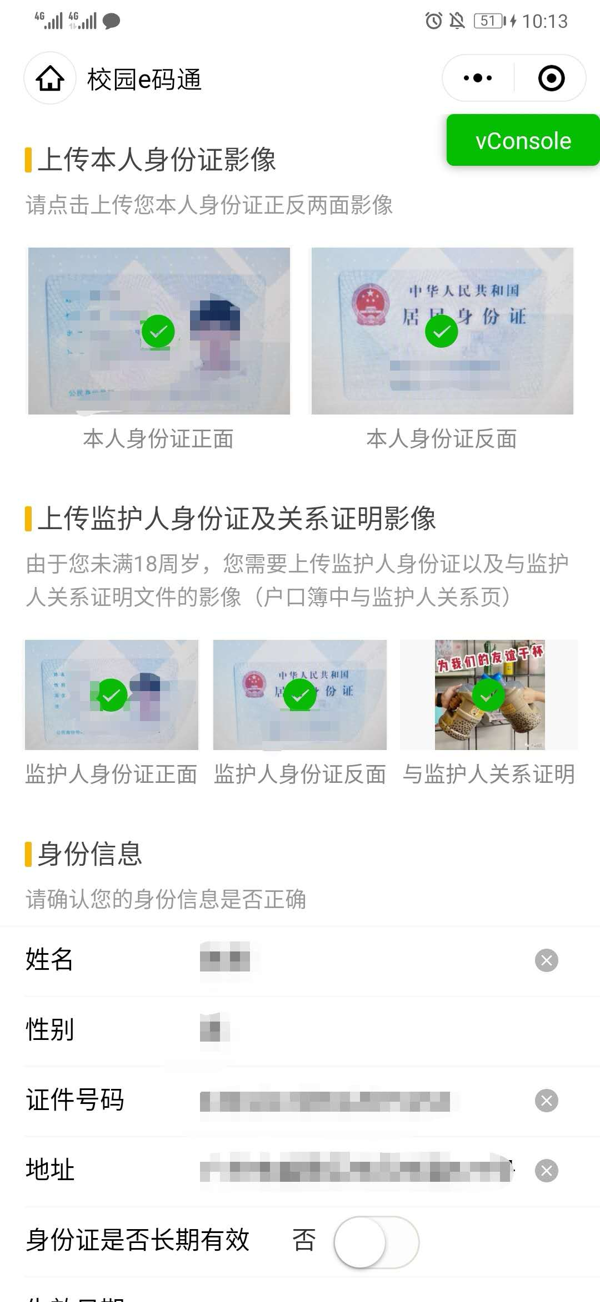
满18岁学生不上传监护人信息
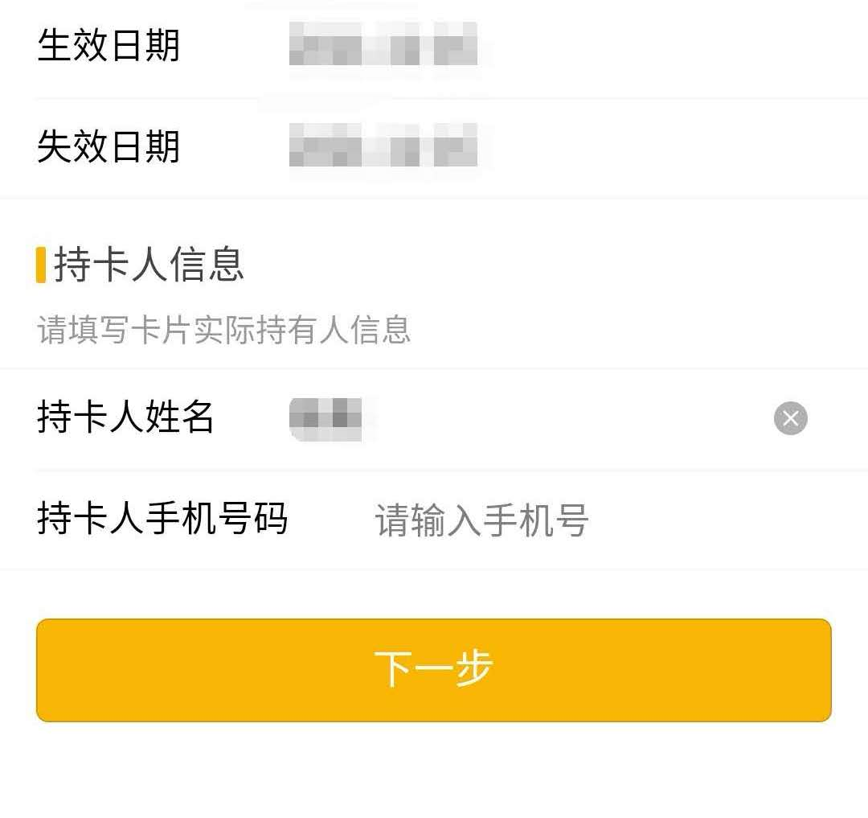
步骤4.涉税声明
在签名区域签名，签名需清晰可辨识，签完后点击保存按钮，然后点提交进入下一步。（此步骤为建设银行办卡系统固定步骤）
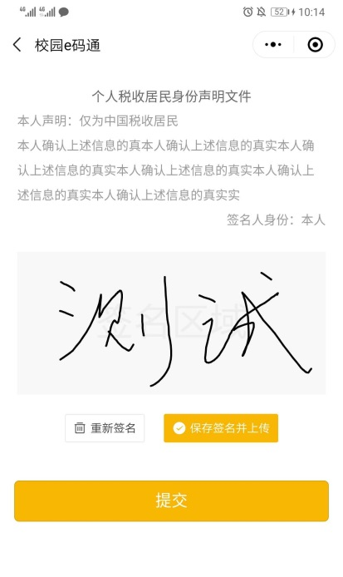
步骤5.提交申请：签名之后提交申请，提交之后，系统会提示申请结果。
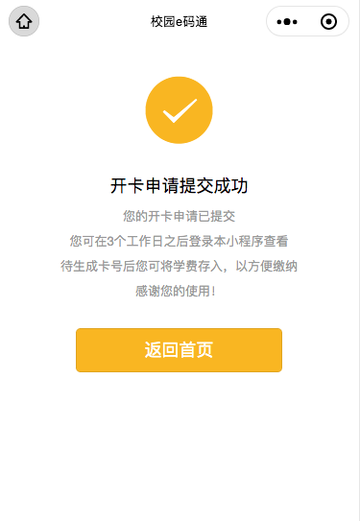
步骤6.实体卡邮寄
在提交申请后，银行进行制卡手续。实体卡约在三周后，按照学生所提供的地址，通过顺丰或EMS邮寄到学生手中。
步骤7.激活
学生可在任意时间，携带银行卡和本人身份证，至附近任意建行网点的柜台或智慧柜员机（STM），进行卡片激活。如不办理激活，新卡将无法使用。

附件4：
中国科学院大学2022级集中教学新生党组织关系转接说明
1.原则上，党组织关系转入我校（填写信息及操作要求见附表1），需通过原党组织关系所在地的基层党建综合管理平台（如北京市为党员E先锋系统）搜索并选定我校目标党组织（附表2）进行线上转接。
2.若确实无法通过线上转接，可开具纸质版组织关系介绍信进行线下转接（填写信息及操作要求见附表1）。介绍信需由县（团）级以上党委组织部开据。
纸质版党员组织关系介绍信必须是带有回执联的2007年新版方为有效，填写项不得有空白。党员原所在基层党委通讯地址一定要详细，否则回执难以准确寄回。
3．应届毕业生预备党员预备期在大学已超过半年的，请原所在党支部出具党员预备期间的现实表现鉴定，由原所在党委或党总支部盖章密封后交由本人，报到后交现所在院系党委、党总支部或校直属党支部。
4．没有就业的非应届毕业生预备党员，请组织关系所在地基层党组织（如人才交流中心）出具党员预备期间的现实表现鉴定。
5. 持有流动党员活动证的预备党员，请所在地基层党组织按要求如实记载流动期间的表现，并加盖基层党组织章。
6. 转入国科大时预备期已满并超过一年的预备党员，将不再讨论其转正问题。
7. 接收新生组织关系时间截止为当年10月31日，超过截止日期不再接收。
8. 非脱产MBA和MPA学生党员，党组织关系不转入中国科学院大学。
9. 不参加集中教学的新生，组织关系转接手续根据各录取单位规定办理。
中国科学院大学党委组织部联系电话：010-69671043，电子邮件：cddky19@ucas.ac.cn
附表：
附表1 中国科学院大学2022年新生党组织关系转接信息及要求
项目 | 填写信息及操作要求
线上转接 | 通过当地基层党建综合管理平台操作（抬头、去处按系统默认或参考线下转接相关信息）
线下转接 | 转入  二级党委 | 抬头：中国科学院大学XX党委
线下转接 | 转入  二级党委 | 去处：中国科学院大学XX党委XX党支部
线下转接 | 转入  二级党总支 | 抬头：中国科学院大学党委
线下转接 | 转入  二级党总支 | 去处：中国科学院大学党委XX党总支XX党支部
线下转接 | 转入  校直属党支部 | 抬头：中国科学院大学党委
线下转接 | 转入  校直属党支部 | 去处：中国科学院大学党委XX党支部
线上  转接程序 | 按系统默认流程进行
线下  转接程序 | 二级党委：直接接收组织关系；纸质回执盖二级党委章
线下  转接程序 | 党总支（直属党支部）：经组织部审批后，接收组织关系；回执盖组织部章

附表2 中国科学院大学2022年新生党组织关系转接信息表
序号 | 二级党组织名称 | 包含学院 | 具体党支部名称（全称） | 党组织编码 | 联系人 | 邮箱
1 | 数学学院党委 | 数学科学学院 | 中国共产党中国科学院大学数学学院2022级新生支部委员会 | 011100216693 | 张老师  69671499 | zhanglilian@ucas.edu.cn
2 | 物理科学学院联合  党委 | 物理科学学院 | 中国共产党中国科学院大学物理科学学院联合委员会2022级新生支部委员会 | 011100216680 | 张老师  69671662 | zhangl@ucas.edu.cn
2 | 物理科学学院联合  党委 | 核科学与技术学院
2 | 物理科学学院联合  党委 | 天文与空间科学学院
3 | 工学-人工智能学院党委 | 工程科学学院 | 中国共产党中国科学院大学工学-人工智能学院委员会2022级新生支部委员会 | 011100216694 | 张老师  69671129 | zhanghong@ucas.edu.cn
3 | 工学-人工智能学院党委 | 人工智能学院
3 | 工学-人工智能学院党委 | 航空宇航学院
3 | 工学-人工智能学院党委 | 应急管理科学与工程学院
4 | 化学院联合党委 | 化学科学学院 | 中国共产党中国科学院大学化学院联合委员会新生党支部 | 011100216651 | 李老师  69672563 69672553 | liaiting@ucas.edu.cn
4 | 化学院联合党委 | 化学工程学院
4 | 化学院联合党委 | 纳米科学与技术学院
5 | 材料-未来技术学院党委 | 材料科学学院 | 中国共产党中国科学院大学材料学院2022级新生支部委员会 | 011100216708 | 王老师  69671744 | wangdongxia@ucas.edu.cn
5 | 材料-未来技术学院党委 | 未来技术学院 | 中国共产党中国科学院大学未来技术学院2022级新生支部委员会 | 011100216709 | 张老师  69671749 | zhangweinan@ucas.edu.cn
5 | 材料-未来技术学院党委 | 光电学院 | 中国共产党中国科学院大学光电学院2022级新生支部委员会 | 011100216710 | 黄老师  69671746 | huangyihan@ucas.edu.cn
6 | 地星学院党委 | 地球与行星科学学院 | 中国共产党中国科学院大学地星学院新生支部委员会 | 011100216431 | 于老师  69672730 88256488 | yuliye@ucas.edu.cn
7 | 资环-农学院党委 | 资源与环境学院 | 中国共产党中国科学院大学资环学院2022级新生支部委员会 | 011100216690 | 王老师  69672976 | wjing@ucas.edu.cn
7 | 资环-农学院党委 | 现代农业科学学院 | 中国共产党中国科学院大学农学院2022级新生支部委员会 | 011100216691 | 袁老师  69672948 | yuankai@ucas.edu.cn
8 | 生命学院党委 | 生命科学学院 | 中国共产党中国科学院大学生命学院2022级新生支部委员会 | 011100216692 | 王老师  69672643 | wangjt@ucas.edu.cn
9 | 存济医学院党总支部 | 存济医学院 | 中国共产党中国科学院大学存济医学院2022级新生支部委员会 | 011100216698 | 曾老师  69672651 | zenghui@ucas.edu.cn
10 | 计算机-网安学院  党委 | 计算机科学与技术学院 | 中国共产党中国科学院大学计算机-网安学院2022级新生支部委员会 | 011100216695 | 刘老师  69671797 | liuwq@ucas.edu.cn
10 | 计算机-网安学院  党委 | 网络空间安全学院
11 | 电子-集成电路学院党委 | 电子电气与通信工程学院 | 中国共产党中国科学院大学电子-集成电路学院2022级新生支部委员会 | 011100216715 | 刘老师  69671871 | liuxiaoying@ucas.edu.cn
11 | 电子-集成电路学院党委 | 集成电路学院
12 | 经管学院党委 | 经济与管理学院 | 中国共产党中国科学院大学经管学院2022级新生支部委员会 | 011100216712 | 姜老师  82640886 | jiangfeng20@ucas.edu.cn
12 | 经管学院党委 | 创新创业学院
13 | 公共政策与管理学院党总支部 | 公共政策与管理学院 | 中国共产党中国科学院大学公共政策与管理学院2022级新生支部委员会 | 011100216697 | 邢老师  88256555 | xingli@ucas.edu.cn
13 | 公共政策与管理学院党总支部 | 知识产权学院
14 | 人文学院联合党委 | 人文学院（集中教学） | 中国共产党中国科学院大学人文学院2022支部委员会 | 011100216700 | 韩老师  69671335 88256982 | hanbin@ucas.edu.cn
14 | 人文学院联合党委 | 人文学院（博士） | 中国共产党中国科学院大学人文学院科技史博士生支部委员会 | 011100015126 | 韩老师  69671335 88256982 | hanbin@ucas.edu.cn
14 | 人文学院联合党委 | 人文学院（博士） | 中国共产党中国科学院大学人文学院科技哲学博士生支部委员会 | 011100208615 | 韩老师  69671335 88256982 | hanbin@ucas.edu.cn
14 | 人文学院联合党委 | 外语系 | 中国共产党中国科学院大学外语系2022支部委员会 | 011100216704 | 韩老师  69671335 88256982 | hanbin@ucas.edu.cn
14 | 人文学院联合党委 | 心理学系 | 中国共产党中国科学院大学心理学系2022支部委员会 | 011100216705 | 韩老师  69671335 88256982 | hanbin@ucas.edu.cn
15 | 国际教育联合党委 | 中丹学院 | 中国共产党中国科学院大学国际教育联合委员会2022级新生支部委员会 | 011100216713 | 吴老师88256107  王老师 13269196612 | gjdw@ucas.edu.cn
15 | 国际教育联合党委 | 国际学院
16 | 本科部党总支部 | 本科部 | 中国共产党中国科学院大学本科党总支玉泉书院支部 | 011100215365 | 孙老师  88256321 | sunyx@ucas.edu.cn
17 | 纳米能源所党委 | 纳米能源所 | 中国共产党中国科学院大学北京纳米能源与系统研究所2022级新生支部委员会 | 011100216701 | 袁老师  60688332 | dangban@binn.cas.cn
18 | 马克思主义学院  党支部 | 马克思主义学院 | 中国共产党中国科学院大学马克思主义学院支部委员会 | 011100015096 | 高老师  88256339 | gaoxing2010@ucas.edu.cn

附件5

中国科学院大学集中教学新生团组织关系转接的说明
1.新生团组织关系转接需通过系统进行线上转接，原则上不再使用纸质介绍信，如果有特殊情况，可单独申请。
2.本科为京内高校的新生团员，组织关系转接直接从“北京共青团”系统进行申请。
3.本科为京外高校的新生团员，组织关系转接应先从“智慧团建”或所属地区团员登记系统申请转出，再注册“北京共青团”系统申请转入。
4.接收新生团组织关系时间为9月1日至10月31日，超过截止日期不再接收，如确有特殊情况，可联系具体学院。
5.非脱产MBA学生团员，团组织关系不转入中国科学院大学。
6.不参加集中教学的新生，团组织关系转接手续根据各录取单位规定办理。
7.即日起，新生可申请转入，等新生到校生成学籍后，所在团支部进行接收确认。
8.转入说明见附件1，各学院团委新生支部见附件2。
附件内容请见链接：https://welcome.ucas.edu.cn/index.php/zh-cn/rxxz/fenlei/taunguanxizhuanjie

附件6：
新生户口迁移须知
1.根据公安部相关规定，新生户口自愿集中迁入中国科学院大学学生集体户。在校期间户口不能迁出，毕业时凭毕业手续迁出；
2.不迁入集体户口不影响毕业后的留京落户。
二、哪些新生的户口可以迁到学校？
1.中国科学院大学校部各院系、北京地区各研究所录取的非定向全日制新生，可自愿将户口迁入学校；
2.录取类型为定向（不含少数民族骨干计划非在职学生）的新生，不办理户口迁移手续；
3.已持有北京市、上海市常住家庭户口或工作单位集体户口的新生，不办理户口迁移到学校或研究所的手续；
4.北京地区以外研究所录取的非定向的新生，办理户口迁移时应按京外研究所通知，将户口迁往研究所所在地，详细要求由各研究所规定。
三、新生户口迁移地址：
研究生：北京市海淀区中关村南一条3号
本科生：北京市石景山区玉泉路19号甲
由京外地区持《户口迁移证》报到的新生，请务必确保迁移地址准确无误，否则无法落户。

四、户口迁移材料具体要求
1.从京外地区迁入的新生，需提交《户口迁移证》。迁移证中“出生地”和“籍贯”两项信息必须具体到市或县；户口迁移证上的迁移原因为“大中专招生”或“大中专毕业”。如有遗漏必须返回迁出地派出所更正（更正处需盖“户口专用”圆章确认）或提交派出所出具的相应证明材料，否则不予接收，无法落户；
2.来自北京各高校的新生，需提交《常住人口登记卡》。户口卡中“出生地”和“籍贯”两项信息必须具体到市或县。如有遗漏必须返回原派出所更正（更正处需盖“户口专用”圆章确认），否则不予接收，无法落户；
3.《户口迁移证》或《常住人口登记卡》上的姓名必须与录取通知书上的姓名完全一致，且确保各项信息准确。如发现有误，应及时在当地派出所予以更正。学生集体户口落户期间及在校学习期间，“姓名、民族、出生日期、出生地、籍贯、身份证号码”等基本信息均以迁移证为准不能更改；
4.户口迁移证的有效期 “超过有效期”也可以落户集体户。因新生统一落户时间较长，在此提醒新生请将“户口迁移证”拍照留存或复印留存备用。落户期间户口迁移证处于流动状态，无法开具任何证明及使用；
5.新生请提前在《户口迁移证》或《常住人口登记卡》的左上角用铅笔写上本人的联系电话、学号以及录取研究所或院系的名称。
五、其他注意事项
1.欲办理户口迁移的新生，需在入学时将《户口迁移证》或《常住人口登记卡》交至报到现场工作人员；不参加集中教学的新生可以入学报到日始2周内交至各培养单位主管老师，由各培养单位统一收取后交至户籍办，过期将无法落户。
2.新生的落户工作需要经过北京市教委和北京市公安局审批后才可落户，一般于入学当年寒假前完成，落户期间，无法受理新生办理身份证、护照、签证、银行等业务。
3.中国科学院大学京区学生集体户口由户籍管理办公室集中管理，《学生集体户口使用指南》可在综合信息网“学籍学工”-“集体户口”栏目查询下载。
4.中国科学院大学户籍管理办公室联系电话：010-82640433。电子邮件：huji@ucas.ac.cn

附件7：
入学资格审查
一、审查时间：
入学报到后三个月内进行新生的入学资格审查。
二、审查范围：
国科大按照国家招生计划录取的、在中国科学院所属各个研究院、所、中心等单位及国科大校部各院系、本科部（以下简称“研究所”）接受普通高等学历教育的研究生和本科生
在集中教学校区报到的新生资格审查由各院系统一组织。
三、审查内容：
按照国家招生规定，对学生身份信息、最后学历学位证书、身体情况等方面进行全面复查。复查内容主要包括以下方面：
1.录取手续及程序等是否合乎国家招生规定；
2.所获得的录取资格是否真实、合乎相关规定；
3.本人及身份证明与录取通知、考生档案等是否一致；
4.身心健康状况是否符合报考专业或者专业类别体检要求，能否保证在校正常学习、生活。
硕士、直博新生需提供本科阶段的毕业证书原件、录取通知书、有效身份证件。
博士新生需提供硕士学位证书原件、录取通知书、有效身份证件。
本科新生需提供录取通知书、有效身份证件。
学生如因贷款等原因不能提供毕业证书/学位证书原件的，应提
交原毕业学校出具的扣发证明（原件）。
复查不合格的，经国科大批准，取消学籍；凡弄虚作假、徇私舞弊取得学籍的，视具体情况分别予以处理，情况严重的移交有关部门调查处理。
四、入学体检
学籍隶属于中国科学院各研究所、校部各院系的博士、硕士研究生、本科生均应参加入学体检。
在集中教学校区报到的新生体检由国科大统一组织。
入学体检发现患有疾病不能坚持学习的：
(一) 经二级甲等以上医院证明,在短期内可治愈的，由本人申请，经所在研究所批准和国科大备案后保留入学资格一年，保留入学资格的，不具有学籍；
(二) 在保留入学资格期内经治疗康复，须持二级甲等以上医院的健康证明，在规定时间，提出入学申请，经核实并在指定医院复查合格，确认能够坚持学习的，方可办理入学手续；
(三) 复查不合格或者逾期不办理入学手续的，取消入学资格。

附件8
常用校园网络资源
一、校园常用校园网络资源(将后缀“edu.cn”改为“ac.cn”也可以正常访问)
1.中国科学院大学主页：http://www.ucas.edu.cn/
2.教育云平台：http://sep.ucas.edu.cn/
3.招生信息网：http://admission.ucas.edu.cn/
4.就业服务信息网：http://job.ucas.edu.cn/
5.综合信息网：http://onestop.ucas.edu.cn/
6.校园服务网：http://hqfw.ucas.edu.cn
7.IT服务网：http://inc.ucas.edu.cn/
8.中国科学院大学官方微信二维码：

9.中国科学院大学学生会

9．教育业务平台相关问题，请拨打电话010-88256622.

